бессмертный полк Вощиковской земли

Быстров Иван Алексеевич
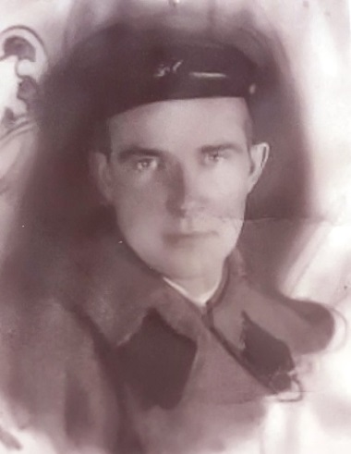
Год рождения | __.__.1913
Место рождения | Ярославская обл., Арефинский р-н, Селищенский с/с, д. Тиманово
Звание | Старший сержант
Должность | Санинструктор191 минометного Одерского полка30 минометной Новгородской ордена Суворова бригады.
Место и дата призыва | __.06.1941 Арефинский РВК, Ярославская обл.
Места службы | С __.07.1941 по __.04.1944 – 3 Прибалтийский фронт, с __.04.1944 по __.01.1945 – 2 Прибалтийский фронт, с __.01.1945 – 1 Украинский фронт
Ранения и контузии | 19.04.1942 год – лёгкое ранение (Красная горка, Волховский фронт)  14.09.1942 года – лёгкое ранение (Синявино, Волховский фронт)  14.04.1944 года – лёгкое ранение (Коровье село, Волховский фронт)
Награждения | Орден Красной Звезды  (Приказ№: 34/н от: 22.05.1945) | 27.04.1945 года под артиллерийским минометным огнём противника вынес тяжело раненного разведчика Волкова и троих пехотинцев поддерживаемого полка. 28.04.1945 года в районе деревни Бухгольц, когда немцы большими группами наступали на наши огневые позиции товарищ Быстров под ружейно-пулемётным огнём противника вынес 5 тяжело раненых красноармейцев и эвакуировал их в МСБ. Подвергался в пути обстрелу противника.
 | Медаль «За отвагу»  Приказ №: 25/н от: 29.07.1944 | 04.02.1945 в районе д. Бильвизе под сильным артиллерийским минометным огнем вынес в укрытие и эвакуировал 4 красноармейцев. 05.02.1945 в д. Ротау сопровождал машину с ранеными красноармейцами. Наткнулись на засаду и были обстреляны. Санинструктор Быстров несколькими очередями рассеял засаду противника и благополучно доставил раненых в медсанбат, чем спас им жизнь.
 | Медаль «За боевые заслуги» (Приказ №08-н от 07.02.1945) | 22.07.1944 в районе Вышгородка под огнем противника вынес с поля бой офицера и 4 красноармейцев, оказал им помощь и эвакуировал в тыл. Вблизи деревни Гнильно(?) прикрыл своим телом тело раненого командира, был ранен, но не ушел с поля боя.

